Körperbegriff: Die tatsächliche Kenntnis über den Körper, bzw. über einzelne Körperteile und deren Funktionen (z.B. das Wissen, dass mein Körper ein Herz für die Blutversorgung hat oder eine Nase zum Riechen).
Körperbewusstsein: Wahrnehmung des eigenen Körpers und wichtiges Fundament für das Selbstbewusstsein. Eine wesentliche Rolle des Körperbewusstseins spielt die Umsetzung in zielgerichtete Bewegungen. 3 wesentlichen Funktionen zusammen: Körperimago (bzw. Körperbild), Körperschema und Körperbegriff.
Körperbild: Das Körperbild (oder auch als Körperimago bezeichnet) beschreibt die Art und Weise, wie ein Patient seinen eigenen Körper wahrnimmt (was er also seinem Körper gegenüber fühlt und welche Empfindungen er seinem Körper gegenüber hegt).
Körperschema: Anpassung von Teilen des Skelettes und der Muskulatur, die für die Beibehaltung einer Körperhaltung benötigt wird (z.B. um sich zu bewegen ohne hinzufallen). Über das Körperschema definiert sich Handlungskompetenz des Menschen (bzw. des eigenen Körpers).

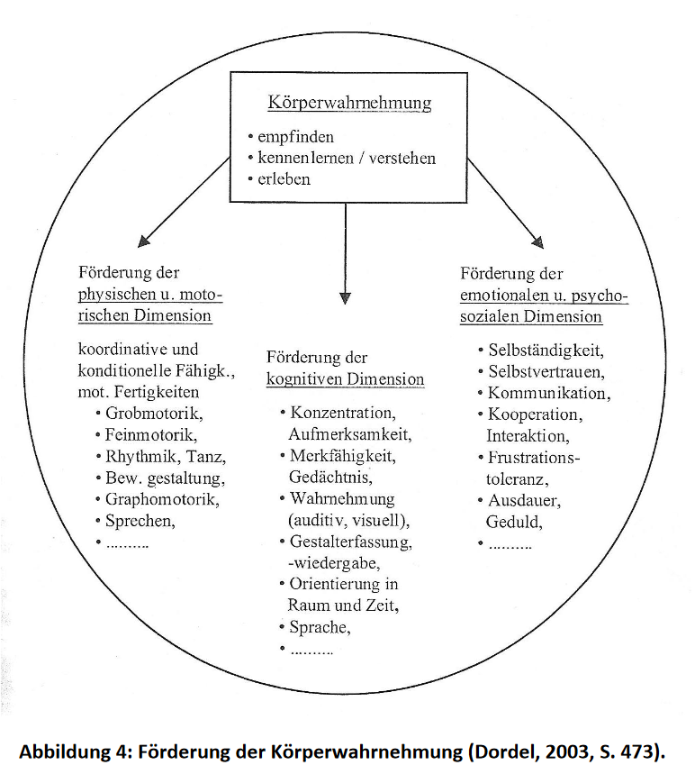

Übungen (taktil-kinästhetische Wahrnehmung):
- Körperquiz: Kind mit verschiedenen Materialien am Körper berühren. Kind muss Körperteil benennen (Wäscheklammern, Pinsel, Ball, … Vibration)
- Bewegungs-Vers (Reim, geschichte). Therapeut sagt und macht Bewegung vor. Kind soll diese nachmachen.
- Tastmemory: Verschiedene Gegenstände in 2facher Ausführung in Box, beutel legen (Bauklotz, Legostein, Spielfigur, …) Je eines davon heraus nehmen, anschauen, gemeinsam benennen. Kind Augen verbunden. Soll 1 Gegenständ raus nehmen, bennenen und Partner finden
- Spiegelbild nachmachen, Schattenlauf

Übungen, Übungen,...
- Körperteile genau bezeichnen und immer wieder zeigen lassen,
- Körperteile zeigen bewegen lassen - Finger spreizen, Hände ballen
- Übungen zur Körperbeherrschung
- Pantomimische Darstellungen
- Figuren nachlegen, nachzeichnen, spiegeln
- Umsetzen von Raumbegriffen in Bewegung - Roboterspiel
- Umsetzen von Raumbegriffen in graphische Gestalten
- Labyrinthe
- Nachbauen von Vorlagen - Lego, Matador
- Symmetrische Figuren ergänzen
- Spiele
- Gefriertanz, bew. Stoppen auf Signal, in Position bleiben

Körperspannung aufbauen:
- Gymnastikreifen:
  - Bauchlage „Fliegerposition“ Tischtennisball im Kreis pusten
  - Stützposition, Beine erhöht, ggf. Ball zw. Füße klemmen: Gegenstände oder ähnliches sammeln lassen (Klatschmemory,)
- Spinnenposition: Luftballon zwischen Knie klemmen => Wettrennen
- Strickleiter/ markierte Felder: Hände mittig von Feld zu Feld. Beine/Füße rechts und links neben Feld mitlaufen (Po nach oben, 3 von 4 Extremitäten immer Bodenkontakt)
- Sitzposition: Bälle nur mit Füßen aus Kiste holen/ Bälle von linker auf rechte Seite bringen nur durch bewegen Beine

Koordinationsübungen:
- Ball um Körper kreisen (um Bauch, über Kopf, von rechts nach links, 8 durch die Beine= Hand- und Richtungswechsel
- Gymnastikreifen: um Handgelenk kreisen, durchsteigen, hin und her rollen, abwechselnd greifen
- Ball/ Becher auf Hand balancieren, Ball auf Hütchen balancieren, Ball werfen und mit Hütchen fangen
- Hütchen schießen: Pyramide aus Hütchen, möglichst viele umwerfen
- Hütchen kegeln
- Einbeinstand
- Arme kreisen lassen, 1 Arm, beide gleichzeitig, beide gegenläufig

